Урок 17 апреля (пятница 8.30).
Сольфеджио.
- Вспомни правила:
Назови 3 вида минора.
Какая ступень повышается в гармоническом виде
Что происходит в мелодическом миноре
- Напиши гамму ми минор 3 вида. Поставить ступени. Неустойчивые звуки закрасить.
- Перепиши мелодию в тетрадь.
Раздели на такты.
Прохлопай ритм мелодии.
Подпиши ступени.

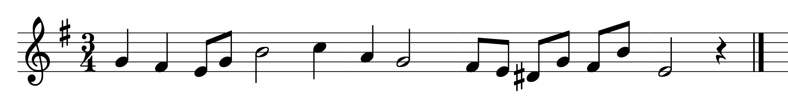
Музыкальная литература.
Продолжаем знакомство с композитором Ф. Шубертом.
Перепиши в тетрадь биографию Ф. Шуберта.
− Родился в предместье Вены Лихтенталь. Отец – школьный учитель.  − Обучался игре на скрипке и органе. | 31 января  1797 г.
− Поступил в конвикт – школу-интернат.  − Игра в оркестре, дирижирование. | 1808 г.
− Первые сочинения: песни, инструментальные ансамбли | 1811 г.
− Уроки композиции у Антонио Сальери. | 1812 г.
− Уход из конвикта | 1813 г.
− Окончание десятимесячных педагогических курсов.  − Работа шестым помощником учителя в школе отца. | 1814 г.
− Написаны 144 песни, 5 опер, 2 симфонии, 2 мессы.  − Среди песен – баллада «Лесной царь» и песня «Маргарита за прялкой | 1815 г.
− Знакомство со знаменитым певцом Михаэлем Фоглем. | 1817 г.
− Разрыв с отцом. Отказ работать школьным учителем.Бедственное положение.  − Организация творческих вечеров («Шубертиад»), где исполнялась новая музыка, читались стихи, обсуждались проблемы мира искусства. | 1818 г.
− Пишет вокальный цикл «Прекрасная мельничиха» | 1823 г.
− Первый авторский концерт в Вене.  − Признание. Новые планы. Впервые Ф. Шуберт купил себе фортепиано. | 1828 г.
− Смерть композитора.  − Ф. Шуберт похоронен рядом с Л. Бетховеном в Вене. | 26 марта  1828 г.

